#JoEmQuedoACasa... i #FaigEsportACasa!
Hola alumnes de 1r i 2n! Ja portem un mes confinats, primer de tot, us volem dir que us trobem molt a faltar! I també que és important que seguiu realitzant activitat física.
QUÈ HEM DE FER?
Realitzar un diari personal, on cada dia (de dilluns a divendres) haureu d’explicar dues activitats relacionades amb l’activitat física: jocs amb moviment, ballar, circuits, equilibris, etc., i els hàbits saludables: alimentació, descans, higiene corporal...
COM HO HEM DE FER?
Aquest diari l’haureu d’escriure en una llibreta. Podeu explicar-ho amb un dibuix, amb una frase, foto o enviar un vídeo.
QUIN ÉS L’OBJECTIU DE L’ACTIVITAT?
L’objectiu de l’activitat és que mantingueu el vostre cos saludable en aquest temps de confinament. El diari us ajudarà a aconseguir-ho.
Exemple:
DIA 1: 16/04 | DESCRIPCIÓ  (Explicació de l’activitat, dibuix, foto, vídeo)
Activitat 1: | He dinat una amanida d’arròs amb tomàquet, pastanaga, bròquil, alvocat i rave.
Activitat 2 | 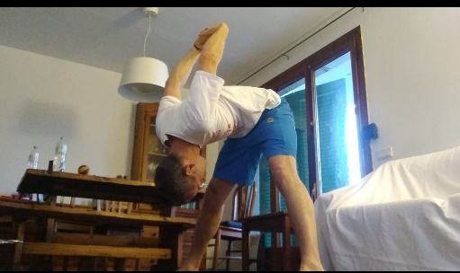
Activitat 3
DIA 17/04
Activitat 1:
Activitat 2
COM M’HO HAUREU DE PRESENTAR?
Els dimecres m’haureu d’enviar una foto del vostre diari al correu educació.fisica@escolalledoner.com
AVALUACIÓ
L’avaluació ha de servir perquè sigueu conscients en quin moment us trobeu dels vostres aprenentatges. Amb aquesta rúbrica us podreu autoavaluar.
Criteris d’avaluació | Assolit Excel·lentment | Assolit Notablement | Assolit Satisfactòriament | No Assoliment
Realitzar el diari seguint les instruccions realitzades de dilluns a divendres. | Escric cada dia 2 activitats al diari. Les activitats són variades i realitzo 4-5 dies a la setmana una estona d’activitat física. Entrego la feina el dia establert. | He escrit 4 dies dos activitats al diari. Les activitats són variades i realitzo 3 dies a la setmana activitat física. Entrego la feina el dia establert | Escric 2-3 dies dos activitats al diari. Sovint les activitats són repetitives i realitzo 2 dies a la setmana activitat física. Entrego la feina el dia establert | No es presenta el diari.

Si no pots imprimir la Rúbrica d’avaluació no et preocupis. Dibuixa al teu full quina cara et representa aquesta setmana. Per exemple:
Sóc en Martí i aquesta setmana em trobo en el nivell...

RECORDEU QUE A L’HORA D’ESCRIURE CAL:

1 | PENSAR
2 | ESCRIURE
3 | REVISAR

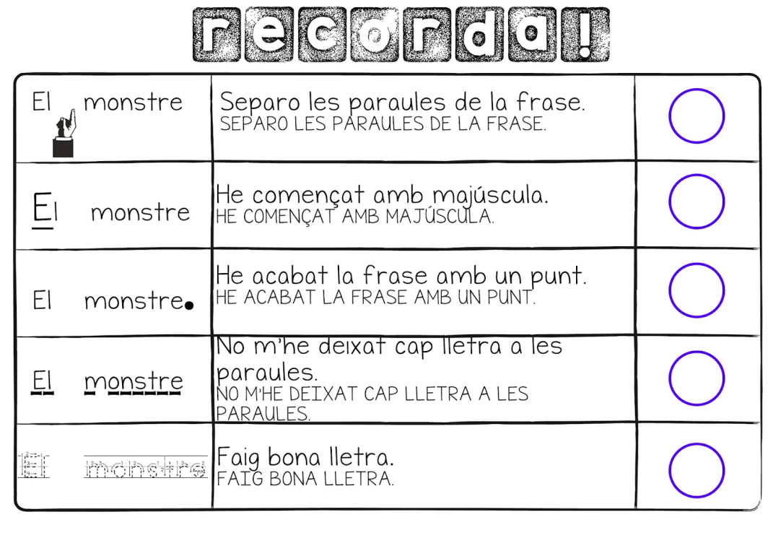

TAMBÉ HAS D’ASSEGURAR-TE QUE:

S’entén allò que vull dir
He escrit correctament aquestes paraules (ortografia pactada):

que | de | amb | molt | també | vaig/vam | per | ahir | avui
quan | hi ha | hi havia | he anat | esmorzar | joc/jugar | gincama | ball | circuït

Recorda que quan escrius que has fet una acció , la paraula “HE” va amb H davant. Per exemple: he ballat, he esmorzat, he dinat, he fet zumba…
Si ho has fet amb algú més, seria “HEM”: hem construït, hem saltat, hem jugat...

